Questions

1. | 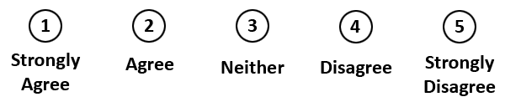
2.
3.
4.
5.

